Краткая инструкция
по направлению на сайт Роскомнадзора сообщений
о наличии противоправной информации на страницах сайтов в сети «Интернет»

Федеральной службой по надзору в сфере связи, информационных технологий и массовых коммуникаций (Роскомнадзором) в электронном виде создана форма для приема сообщений о наличии на страницах сайтов в сети «Интернет» запрещенной информации, в том числе информации о способах совершения самоубийства, а также призывов к совершению суицида, либо другой информации, пропагандирующей асоциальное поведение, антигуманные принципы, поощряющей девиантное поведение, экстремистские проявления и наркоманию.
Для заполнения сообщения необходимо перейти на сайт Роскомнадзора, введя в командной строке браузера следующий адрес: http://eais.rkn.gov.ru/feedback.

При переходе по указанной ссылке появится страница с закладками

При выборе закладки «Прием сообщений» открывается следующая страница

https://vk.com/lifejournalll

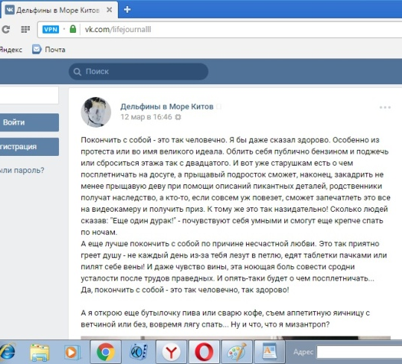
обязательные для заполнения поля
отмечены символом*

Если Вы хотите
получить ответ, то
необходимо в поле
поставить галочку
и указать e-mail
затем наберите в поле защитный код, указанный на картинке, и направьте сообщение

Обязательные для заполнения поля:
- Указатель страницы сайта в сети Интернет
- Тип информации
- Вид информации
- Защитный код

Кроме того, Роскомнадзором запущено официальное мобильное приложение, посредством которого возможно подать жалобу в «Единый реестр запрещенной информации» на обнаруженный в сети «Интернет» запрещенный контент. Скачать мобильное приложение можно по следующим ссылкам: https://apps.apple.com/ru/app/ркн/id1511970611 и https://play.google.com/store/apps/details?id=org.rkn.ermp .
Если Вами на интернет-сайте обнаружена подозрительная или противоправная информация, с использованием указанного приложения имеется возможность самостоятельно оформить сообщение об этом, заполнив форму для приема обращений в электронном виде, по вышеуказанному адресу.

